臺北市立大同高級中學108學年度第2學期高中部第4次教學研究會紀錄
- 時間：民國 109 年 04 月 21 日(星期 二 ) 13 時 30 分
- 地點：大安森林公園
- 出席人員：請見簽到表
- 主席：張堯婷 記錄：張堯婷(提供師長確認與修正)
- 主席致詞：
    - 今日是本學期第4次教學研究會，主題為「環境教育研習之大安森林公園探秘」。
    - 研習資料已於活動前先給師長閱覽，讓師長們可先瞭解大安森林公園。
- 業務報告：
1. 今日活動講師為堯婷。
2. 在活動前已先給師長們研習資料，讓師長們在進行大安森林公園探秘時，能更瞭解公園內的環境生態外，也可認識公園的周邊營造，如同環境經營與復育，也是從在地(公園內)到周邊(大灣草圳計畫)。
3. 研習資料：
(1)植物導覽：
公園內植物種類多樣性高，包含台灣欒樹、黑板樹、番石榴、落羽松等。(http://www.hsiliu.org.tw/mountain_6main.htm)
(2)生物旅館_復育螢火蟲：
在生態池旁建置生物的窩-生物旅館，不僅復育螢火蟲，也進行兩棲類動物與昆蟲的保育。(https://youtu.be/I43rI3K0POQ)
(3)生態典範
大安森林公園不僅營造自然棲地，使公園內生態豐富，也融入海綿城市概念，運用透水性瀝青改善積水問題。(https://youtu.be/vyjOOEQPbS0)
(4)結合周邊，建置都市親水環境
大灣草圳計畫是連結歷史，重現瑠公圳的生態水路。計畫結合了舟山路生態池、臺大醉月湖、新生南路臺大段水路、龍安國小段水路、大安森林公園內生態草圳、大安森林公園內生態池，也建置轉換人&水能量的活水飛輪-健森房。(https://youtu.be/h-pEVDzGg1k)

- 提案討論：無
- 臨時動議：無

- 散會：民國 109 年 04月21 日 時 分

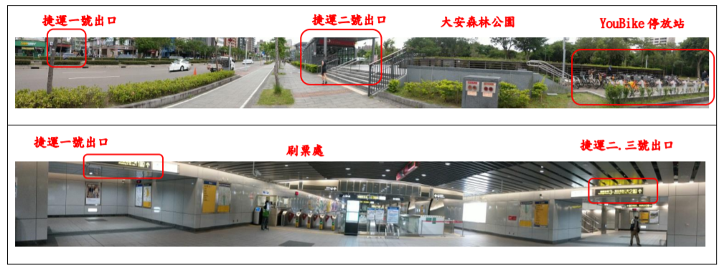 | 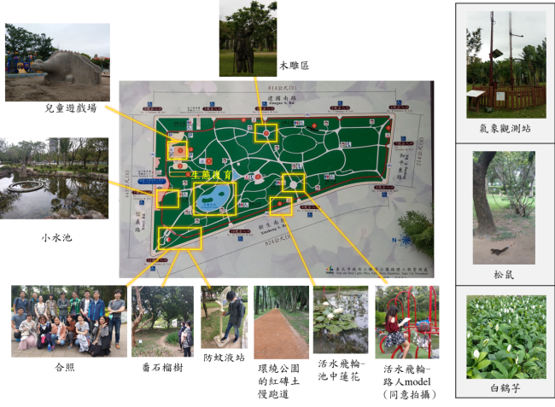
照片說明文：堯婷講師先提早五十分鐘到現場，並且拍攝集合處的周邊照片給詢問前往方式的出席人員 | 照片說明文：自然環境探秘

